
UNIVERSIDADE FEDERAL DO CEARÁ
CAMPUS DE CRATEÚS
CIRCUITOS DIGITAIS – CRT0384

RELATÓRIO – PRÁTICA 05
CIRCUITOS ARITMÉTICOS

MARLON GONÇALVES DUARTE

PROFESSORES: MARCIEL BARROS PEREIRA
RENNAN FERREIRA DANTAS

CRATEÚS-CEARÁ
SETEMBRO DE 2020
SUMÁRIO

 |  | Pág.
INTRODUÇÃO | ---------------------------------------------------------------------- | 3
OBJETIVOS | ---------------------------------------------------------------------- | 6
MATERIAIS E MÉTODOS | ---------------------------------------------------------------------- | 7
RESULTADOS E DISCUSSÕES | ---------------------------------------------------------------------- | 8
CONCLUSÃO | ---------------------------------------------------------------------- | 15
REFERÊNCIAS | ---------------------------------------------------------------------- | 16

INTRODUÇÃO

O fator visual sempre teve demasiada importância para o desenvolvimento da civilização humana. Dentre as provas mais antigas da importância das imagens, existem as pinturas rupestres, que são pinturas em rochas de cavernas ou grandes pedreiras localizadas em locais de fácil acesso aos humanos que viviam pelas regiões adjacentes. Esses povos usavam sangue de animais, seiva de árvores ou simplesmente pó de alguns frutos, como o urucum, para realizar suas pinturas. As pinturas continham imagens do cotidiano desses povos, bem como, animais caçados. Existem duas explicações mais aceitas para a realização dessas pinturas: Na primeira, conta-se que aqueles povos pintavam como uma forma de registrar uma boa caçada, um animal raro de se capturar, por exemplo. A segunda, explica as pinturas como sendo uma forma de aprisionar a alma dos animais de forma que estes ficassem mais vulneráveis e fosse, assim, capturados com mais facilidade. Não há consenso entre as duas proposições por parte dos historiadores e arqueólogos, levando as duas a serem utilizadas na literatura. Na figura 1, podemos visualizar a pintura chamada “Bisão Ferido”, que fica localizada em uma caverna de Altamira na Espanha.

Figura 1: Bisão Ferido, pitura localizada em Altamira, Espanha.

Com o passar de muitos anos, no caso, desde o “Bisão Ferido” são em torno de 20.000 anos, o ser humano desenvolveu inúmeras tecnologias para exibir imagens das mais diversas possíveis. Um dos métodos de exibição de imagens mais tecnológicos são os mostradores (ou display, no inglês), este, nada mais é que um componente da eletrônica responsável pela apresentação de informações de modo visual. A medida que os dados são recebidos e processados, o display do sistema exibirá saídas conforme os cálculos realizados pela CPU.
Atualmente existem inúmeros tipos de mostradores sendo utilizados pelo mercado de eletrônicos, cada um com determinada aplicabilidade e custo de produção, o que obriga o profissional de TI a ter um conhecimento de mais de um tipo destes. Neste trabalho o foco será nos displays com princípio de funcionamento baseado em LEDs.
O LED (ou diodo emissor de luz, do inglês: light-emitting diode), é um dispositivo usado para a emissão de luz no intuito de obter maior economia de energia, além de boa e manipulável (vide a capacidade de trabalharem com muitas cores), luminosidade. São usados, na eletrônica, principalmente como saídas de sistemas com informações simples como: “saída alta”, “saída baixa”, “em processamento”, “erro de leitura”, etc. Ganharam bastante destaque após o aumento do uso em: painéis de LED, cortinas de LED, pistas de LED e postes de iluminação pública, permitindo uma redução significativa no consumo de eletricidade e melhoria da iluminação.
Contudo, na Prática 5 do curso de Ciência da Computação, será utilizado o display de 7 segmentos que conta com 8 LEDs em sua construção. A apesar de serem 7 segmentos, esse dispositivo ainda possui um ponto que pode ser utilizador como mostrador de excedente ou sinal de magnitude, por exemplo. Outra característica destes mostradores, é que como eles são construídos com, basicamente, diodos, que são semicondutores eletrônicos, necessitam de certo cuidado com relação à polarização de seus terminais, os quais contém uma ligação em comum a todos os LEDs, que pode ser o ânodo do diodo, ou o cátodo. Daí o termo utilizado para nomear o display: “Display de 7 segmentos com ânodo comum”, por exemplo. Na figura 2, temos um exemplo de um display de 7 segmentos.
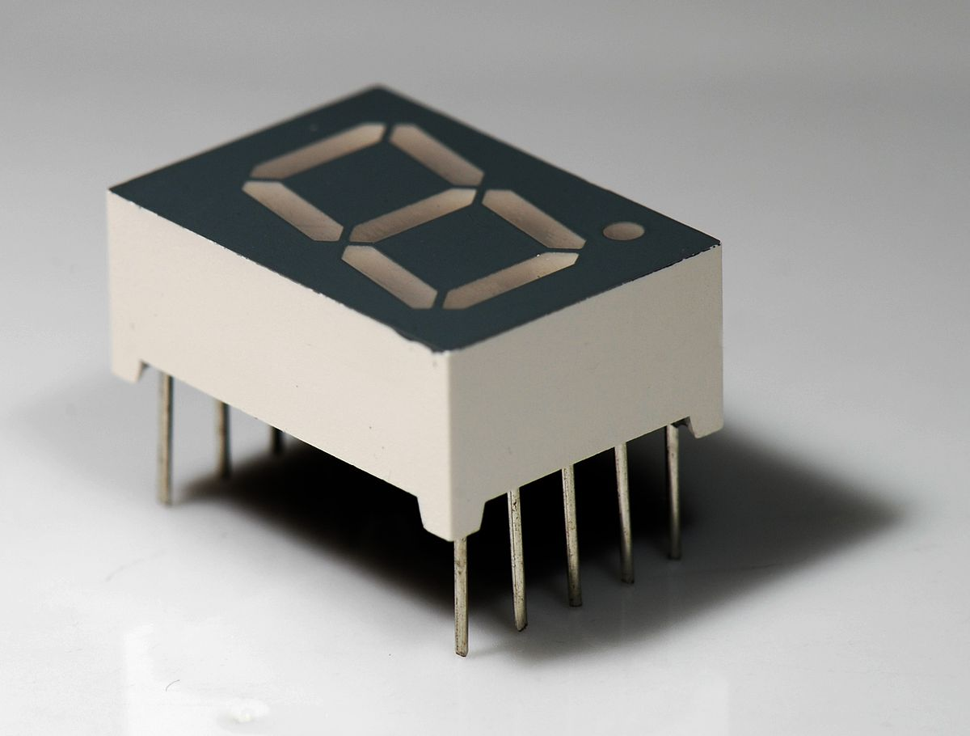Figura 2: Display de 7 segmentos com ânodo comum.

Na primeira parte da prática 5, é cobrado a criação de um circuito de soma utilizando o circuito integrado 74283 que comporta 4 bits de entrada nas portas A1, A2, A3 e A4, as quais o CI soma com mais 4 bits de entrada pelas portas B1, B2, B3 e B4. Ao final será emitido nas saídas S1, S2, S3 e S4 o resultado da soma das duas entradas de 4 bits. O 74283, ainda possibilita a verificação de excedente quando o resultado da soma ultrapassa os 4 bits suportados pelas saídas através da porta C4, que, no caso de necessidade de trabalho com 8 bits ou saída em mais de 4 bits, poderia ser utilizada (a porta C4) como entrada de um outro CI 74283 pela porta C0. Assim essas portas C0 e C4, funcionam como carry in e carry out respectivamente, que significam entrada e saída do chamado “vai um” das operações aritméticas com binários. O primeiro circuito a ser utilizado, não terá nenhum outro enviando o carry out, necessitando assim receber valor sempre baixo, como o simulador Digital não aceita portas desligadas em suas implementações, esta (C0) deve ser aterrada.
A segunda parte da prática 5, trabalha com um circuito comparador de nome 7485, que, através das portas P0,P1,P2 e P3, realiza comparações binárias com as portas Q0,Q1,Q2 e Q3. Sendo, neste caso, comparações com números binários de até 4 bits. Para exibir e expandir os resultados e operações, o CI possui mais seis portas que são: P>Q_{I,} P>Q, P<Q_{I,} P<Q, P=Q_{I} e P=Q. Porém, as portas que possui a letra I são portas de entrada de informações quando se necessita expandir o número de bits a serem comparados. Quando forem utilizados dois circuito 7485 concatenados, será necessário o cuidado de interligar as saídas P>Q, P<Q e P=Q (sem os I) do primeiro nas entradas P>Q_{I}, P<Q_{I} e P=Q_{I} do circuito posterior. No caso de utilização de somente um circuito, ou ainda, o primeiro CI de um sistema comparador, deverá ter esses terminais com nomenclatura de terminação “I”, devendo obedecer a um padrão de nível lógico onde P>Q_{I} e P<Q_{I}, serão aterrados e P=Q_{I} terá valor lógico alto, podendo assim ser ligado no +5v do sistema. Isso se deve a necessidade de informar ao CI que os dados anteriores (ou a ausência de um CI anterior) não influenciarão nos resultados por ele calculados.

OBJETIVOS

- Verificar a implementação do circuito somador 74283;
- Utilizar um display de 7 segmentos como saída dos resultados das somas do circuito somador 74283;
- Implementar um circuito somador de 8 bits utilizando, portanto, dois CIs 74283;
- Implementar um circuito comparador de 4 bits, utilizando o circuito integrado (CI) 7485;
MATERIAIS E MÉTODOS

Para a realização desta prática foram utilizadas diversas ferramentas, dentre elas as mais indispensáveis foram: Mapa de Karnaugh; Tabelas verdade de algumas das proposições, simulador de circuitos lógicos “Digital”. Durante a busca para as soluções dos problemas, foram priorizados alguns passos como uma forma de organizar o trabalho, bem como minimizar as falhas que viessem a ser sofridas, obtendo a seguinte sequência:

- Fazer uma leitura reflexiva dos problemas;
- Estudar as folhas de dados (datasheet) dos circuitos integrados 74283 e 7485;
- Refazer as ligações dos projetos pré-implementados pelo material de apoio no intuito de compreender as possibilidades de configurações;
- Construir as tabelas verdade em alguns dos casos;
- Trabalhar o mapa-K para obter a melhor expressão;
- Implementar as expressões em forma de circuito no Digital (simulador);

RESULTADOS E DISCUSSÕES

É sempre importante enfatizar a importância dos softwares na engenharia atualmente. A eletrônica, por muito tempo, conviveu com a dificuldade de construção de protótipos manualmente de forma tal, que era necessário dedicar dias para construção de um projeto razoavelmente simples, além de erros comuns resultarem em danos aos componentes utilizados. A construção dos circuitos utilizando a ferramenta “Digital” é fácil e necessita apenas movimentos com o mouse e em certos casos, até a nomeação das portas se dá de forma automática.
Na primeira questão proposta dentro da primeira parte da prática 5, na qual há uma instrução para a análise do modo de operação do CI 74283, já havia um circuito pronto em formato “.dig” disponibilizado pelo professor, o que contribuiu bastante para a perfeita compreensão do modo de uso e operação do circuito integrado mencionado. Através da realização de conexões cuidadosas e atenção aos terminais de maior relevância, sendo, nesse caso, os terminais de menor número os de menor relevância, seguindo assim, da esquerda para a direita, o oposto do sistema decimal (sistema decimal: 0,1,2,3… Terminais do CI 74283 por relevância: ...3,2,1,0 ).
Ainda na primeira parte, mas já na questão 2, da prática 5, pede-se a implementação de um circuito somador que tenha a saída informada através de um display de 7 segmentos que fora estudado na prática anterior. Porém, o circuito somador 74283, trabalha com 4 bits de entrada e saída mais o carry out, o que por si, já resultaria em um número de até 2 dígitos e o projeto da prática anterior atendia apenas a algarismos de 1 dígito. Quando o resultado da soma ultrapassa um dígito de saída, como 10 por exemplo, o display não mais conseguirá exibir o resultado da soma. Foi então necessário criar uma união de display como alternativa para informar o usuário do circuito, de que este, não suportaria cálculos de saída maior que 1 dígito. Implementou-se então, um conjunto de 4 displays de 7 segmentos formando a palavra “over” que em inglês pode ser traduzido como excedente. Assim, cada vez que a saída do somador ultrapassasse o valor 1001₂ que é o 9₁₀, o circuito de exibição de excedente será acionado, informando, então, que o resultado ultrapassou o comportado pelo sistema. O resultado da implementação pode ser observado na figura 3.

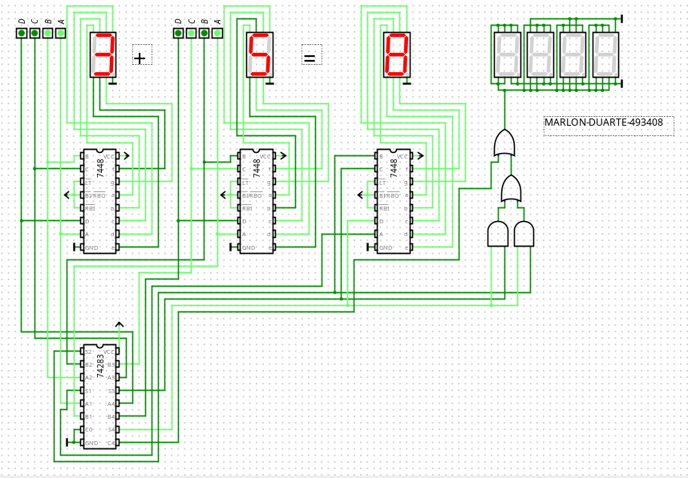Figura 3: Somador funcionando e exibindo como saída um resultado de 1 dígito.

Como pôde ser percebido na figura 3, quando o resultado permanece entre 0₁₀ e 9₁₀ , o display exibe o resultado de forma correta. Porém, quando for inserido um valor, que somado a um segundo valor resulte em S>9₁₀, sendo “S” o valor da soma resultante da operação. Essa situação tornará a saída do circuito lógico do conjunto de display auxiliares, verdadeira e então aparecerá a palavra “over” como pode ser observado na figura 4.

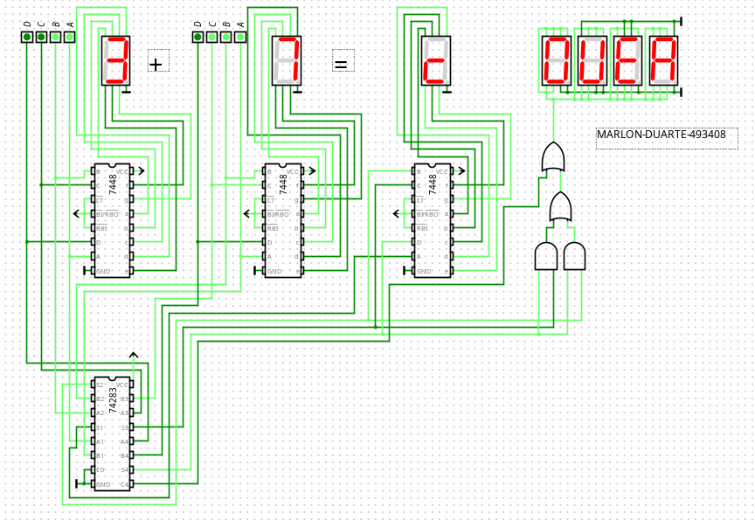Figura 4: Circuito somador. Aviso de excedente de dígitos do display de 7 segmentos.

No caso da questão 3 da prática 5, a utilização de um display de 7 segmentos ficaria ainda mais impossibilitada, isto pois trabalha na criação de um circuito somador de 8 bits, abrindo a possibilidade para somar até 255₁₀ + 255₁₀ = 510₁₀. Na implementação deste projeto, percebe-se a necessidade de dois 74283 pois cada um trabalha com 4 bits de entrada, mas permitem a concatenação com outro circuito paralelo através de uma ligação pelo terminal C4 (carry out). Este último, funcionará de forma que quando o resultado da soma calculado no primeiro CI 74283 ultrapassar um valor binário de 4 bits, será repassar o bit excedente (“vai um”) para o segundo CI 74283. Dessa forma, o segundo CI já iniciará o cálculo com um bit recebido do CI anterior. Ainda existe a possibilidade de usar o C4 como uma última saída caso haja excedente, ou seja, o C4 (carry out) seria o bit mais relevante de saída como pode ser visualizado na figura 5.

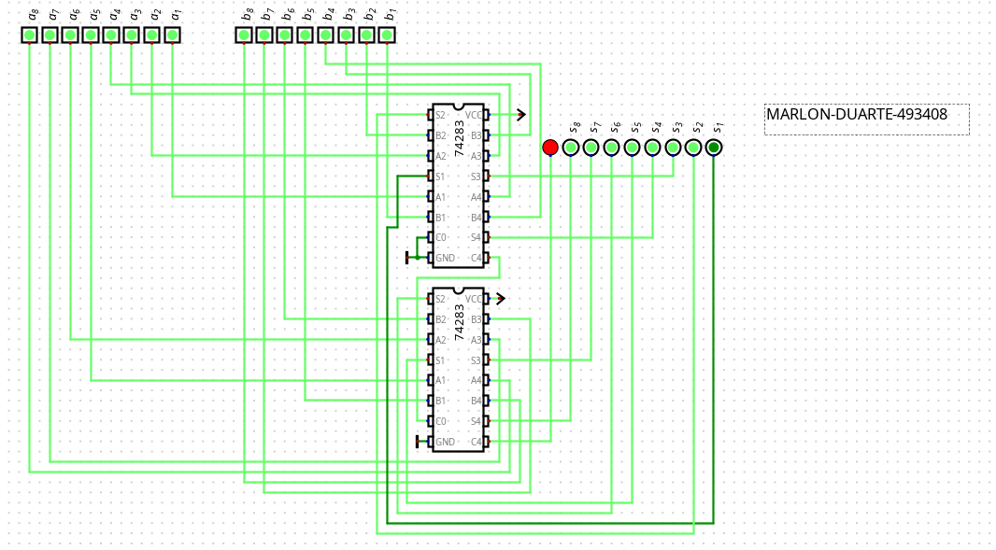Figura 5: Circuito somador com 8 bis de entrada. Ilustração da utilização do terminal C4 como nono dígito de saída.
Em relação ao circuito somador com 8 bits de entrada, se não houver entradas que corroborem para que a saída seja maior que 8 bits, então podemos simplesmente deixar o terminal C4 como um informativo de um provável erro nas entradas. Como poderá ser visualizado abaixo na figura 6.

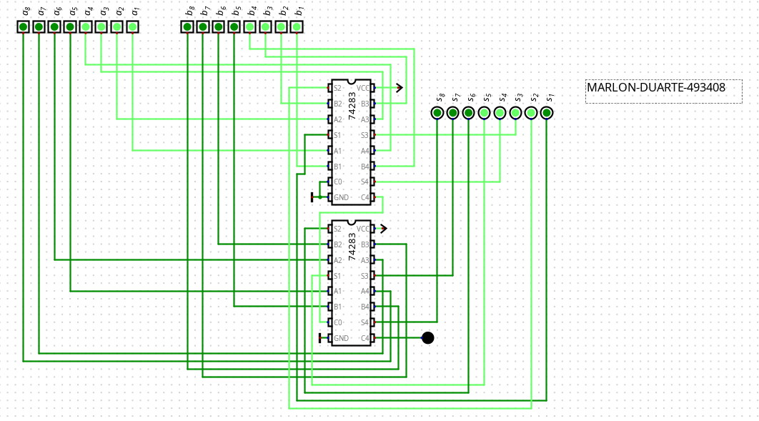Figura 6: Circuito somador com 8 bits de entrada funcionando.
Na questão proposta dentro da segunda parte da prática 5, há a instrução à utilização do circuito integrado 7485, ou seja, um circuito comparador. Um CI comparador permite fazer a comparação do valor absoluto de números inteiros A e B representados em binários com 4 bits de entrada para cada circuito dentro de um sistema. Para melhor organização do projeto, foram dispostos valores e resultado em posições estratégicas de forma que o usuário do projeto obtivesse maior facilidade para perceber as saídas das operações. Com algumas conexões tipo túnel, foi possível deixar a visualização do resultado bem mais organizada. A resposta seria dada quando da iluminação do LED correspondente aos símbolos de inequação ou igualdade, como pode ser percebido na figura 7.

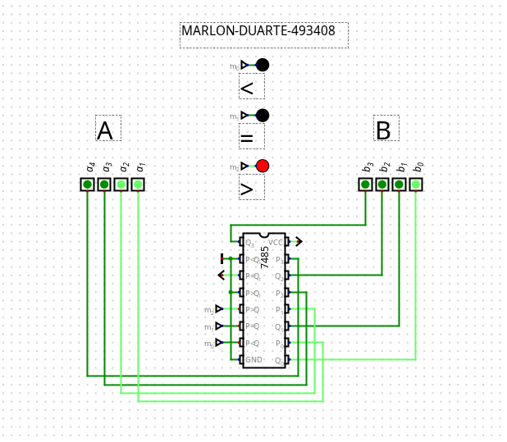Figura 7: Circuito comparador com entradas de 4 bits.

Na figura 8, está ilustrado um caso quando são inseridos valores binários de mesma dimensão, no caso 11₂ e 11₂. Claramente são valores iguais, assim a resposta de saída deverá ser de igualdade, informando ao usuário do sistema que existem valores de mesma magnitude nas entradas do CI.
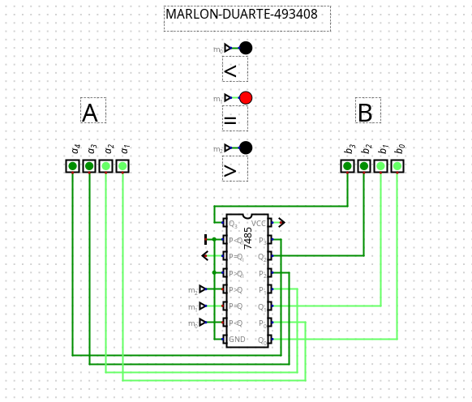Figura 8: Circuito comparador resultando uma igualdade em entradas de mesmo valor.

É possível criar uma tabela com muitas possibilidade de comparações com esse circuito. No entanto, como rege a prática 5, serão tomados dez exemplos de entradas para geração de três tabelas verdades para cada uma das portas: P>Q, P<Q e P=Q. O resultado pode ser visualizado na tabela 1.

A4 | A3 | A2 | A1 | B4 | B3 | B2 | B1 | P>Q | P<Q | P=Q
0 | 0 | 0 | 1 | 0 | 0 | 0 | 1 | 0 | 0 | 1
0 | 1 | 1 | 1 | 0 | 0 | 1 | 1 | 1 | 0 | 0
1 | 0 | 1 | 0 | 1 | 0 | 0 | 1 | 1 | 0 | 0
0 | 1 | 0 | 0 | 1 | 0 | 1 | 1 | 0 | 1 | 0
0 | 0 | 1 | 0 | 0 | 1 | 0 | 1 | 0 | 1 | 0
1 | 1 | 0 | 0 | 1 | 1 | 0 | 0 | 0 | 0 | 1
1 | 1 | 0 | 1 | 1 | 0 | 0 | 0 | 1 | 0 | 0
0 | 0 | 1 | 1 | 1 | 0 | 1 | 1 | 0 | 1 | 0
0 | 0 | 0 | 0 | 0 | 0 | 0 | 1 | 0 | 0 | 1
0 | 1 | 0 | 0 | 1 | 1 | 1 | 0 | 0 | 1 | 0
Tabela 1: Tabela verdade das saídas em P>Q P<Q P=Q.

Encerrando as atividades da prática 5, foi criado um circuito constituído de portas lógicas AND, OR e NOT que converteria números de 3 bits em complemento de 2 com saída em 4 bits porém com o sinal de magnitude inserido nas entradas. Dessa forma foi necessário criar a tabela verdade das situações. Como o roteiro exemplificava: 0101₂ retornaria 0101₂, porém sea entrada for 1110₂ a saída deverá ser 1010₂. Foi criado então a tabela 2 que representa a tabela verdade do circuito.
S₀ | A₂ | A₁ | A₀ | B₃ | B₂ | B₁ | B₀
0 | 0 | 0 | 0 | 0 | 0 | 0 | 0
0 | 0 | 0 | 1 | 0 | 0 | 0 | 1
0 | 0 | 1 | 0 | 0 | 0 | 1 | 0
0 | 0 | 1 | 1 | 0 | 0 | 1 | 1
0 | 1 | 0 | 0 | 0 | 1 | 0 | 0
0 | 1 | 0 | 1 | 0 | 1 | 0 | 1
0 | 1 | 1 | 0 | 0 | 1 | 1 | 0
0 | 1 | 1 | 1 | 0 | 1 | 1 | 1
1 | 0 | 0 | 0 | 1 | 0 | 0 | 0
1 | 0 | 0 | 1 | 1 | 1 | 1 | 1
1 | 0 | 1 | 0 | 1 | 1 | 1 | 0
1 | 0 | 1 | 1 | 1 | 1 | 0 | 1
1 | 1 | 0 | 0 | 1 | 1 | 0 | 0
1 | 1 | 0 | 1 | 1 | 0 | 1 | 1
1 | 1 | 1 | 0 | 1 | 0 | 1 | 0
1 | 1 | 1 | 1 | 1 | 0 | 0 | 1
Tabela 2: Tabela verdade do circuito de conversão para complemento de 2.

Após conseguir montar a tabela verdade, restou então a confecção dos mapas de karnaug para cada uma das saídas necessárias. Mesmo antes da construção dos mapas ficou claro que a tabela de B₃ e de B₀, são, respectivamente, S₀ e A₀. Assim foram criados apenas dois mapas como pode ser visto na tabela 3.

B2 |  |  |  |  |  | B1
CD/AB | 00 | 01 | 11 | 10 |  | CD/AB | 00 | 01 | 11 | 10
00 |  |  |  |  |  | 00 |  |  | 1 | 1
01 | 1 | 1 | 1 | 1 |  | 01 |  |  | 1 | 1
11 | 1 |  |  |  |  | 11 |  | 1 |  | 1
10 |  | 1 | 1 | 1 |  | 10 |  | 1 |  | 1
Tabela 3: Tabelas verdade das saídas B₂ e B₁.

Segundo os mapas apresentados na tabela 3, para B2 e B1 ficaremos com, respectivamente as expressões: e . A descoberta das expressões que compõe as saídas do circuito, culminou no circuito que pode ser visto na figura 9.

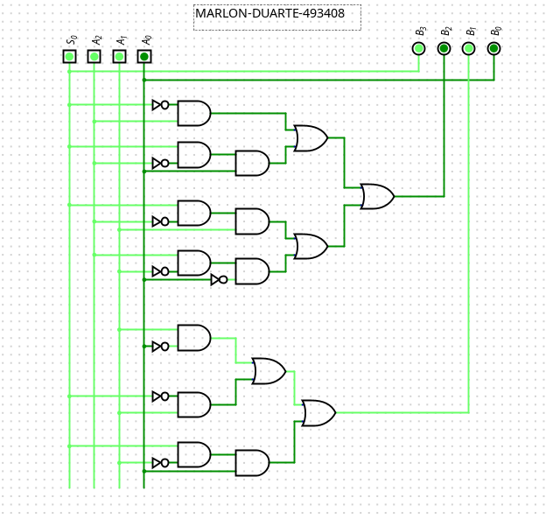Figura 9: Circuito implementado para converter números com sinal de magnitude em complemento de 2.

Para um leigo no assunto, ficaria complicado de entender o emaranhado de ligações existentes nesses circuitos apresentados. No entanto, estes projetos são apenas uma pequena parte de circuitos muito maiores que compõe um sistema computacional como o de um pequeno processador de uma TV smart, como as que são comercializadas atualmente.

CONCLUSÃO

As situações propostas pela prática 5, foram importantes para compreensão de algumas operações que os processadores realizam para retornarem os dados que necessitamos. Ainda, pôde também proporcionar um aprimoramento da noção de organização na hora da montagem de circuitos complexos, pois contam com um barramento demasiado complicado de visualizar e interpretar em uma primeira análise. Essa realidade exige que o profissional seja atento e organizado para evitar que linhas de transmissão se cruzem ou que entradas e saídas entrem em curto, o que, como já mencionado neste trabalho, ocasionaria, em condições reais práticas, na queima dos componentes que são sensíveis a altas variações de corrente e aquecimento ocasionados por curto-circuitos.
A realização desta prática também foi de suma importância na percepção do funcionamento de alguns dispositivos cenográficos que possuem, em sua estrutura, a junção de milhares ou milhões de micro-LEDs para constituição de uma imagem compreensível. Se um simples display com 7 segmentos necessita de dezenas de barramentos, o que dizer então de um painel de LED com alta resolução. É certo que a tecnologia auxilia cada vez mais no avanço dos componentes que formam a computação, mas há de se pensar que muitos trabalharam duramente para sair de 7 segmentos, ou de um tubo CRT até um monitor 8K.
Outro fator que impressiona, é a comodidade que se tem ao utilizar um circuito integrado como o 7448, por exemplo. Sem este, seriam necessárias implementações de 7 circuitos lógicos diferentes para obter uma saída visualmente interessante em um display constituído por 7 leds internos. Não a toa, só mediante a criação dos circuitos integrados, tornou-se viável a construção de processadores tão eficiente como os que existem atualmente.

REFERÊNCIAS

DIODO EMISSOR DE LUZ. In: WIKIPÉDIA, a enciclopédia livre. Flórida: Wikimedia Foundation, 2020. Disponível em: <https://pt.wikipedia.org/w/index.php?title=Diodo_emissor_de_luz&oldid=59315460>. Acesso em: 10 set. 2020.
DISPLAY. In: WIKIPÉDIA, a enciclopédia livre. Flórida: Wikimedia Foundation, 2020. Disponível em: <https://pt.wikipedia.org/w/index.php?title=Display&oldid=58656332>. Acesso em: 1 jul. 2020.
FERRARI, Solange dos Santos Utuari et al. Arte por toda parte: volume único.-. 2016.
TOCCI, Ronald J.; WIDMER, Neal S.; MOSS, Gregory L. Sistemas digitais. Pearson Educación, 2010.

